VIII  РАЗРЕД | Друштво физичара Србије | ОПШТИНСКИ НИВО  18.02.2018.
VIII  РАЗРЕД | Министарство просвете, науке и технолошког развоја Републике Србије | ОПШТИНСКИ НИВО  18.02.2018.
VIII  РАЗРЕД | ЗАДАЦИ | ОПШТИНСКИ НИВО  18.02.2018.
1. Куглица математичког клатна, масе $m=\text{10}\text{ g}$, осцилује укупном енергијом $E=8\text{ mJ}$. Одредити брзину куглице приликом проласка кроз равнотежни положај и максималну висину до које се приликом осциловања подигне куглица, у односу на равнотежни положај. (20п)
2. Имагинаран лик предмета који се налази на оптичкој оси конкавног огледала, полупречника кривине $R=\text{30}\text{ cm}$, увећан је четири пута. Одредити жижну даљину огледала и растојање између предмета и лика. (20п)
3. Брод плови из Црног мора у Дунав. Целокупна маса брода са теретом у мору износи $m_{1}=\text{16}\text{.}\text{48}\text{ t}$. Колику масу терета треба искрцати са брода да би запремина потопљеног дела брода остала непромењена када пређе из мора у реку? Густине морске и речне воде су $ρ_{1}=\text{1030}\frac{\text{kg}}{m^{3}}$ и $ρ_{2}=\text{1000}\frac{\text{kg}}{m^{3}}$, по реду. (20п)
4. Светао предмет висине $P=4\text{ cm}$, нормалан на главну оптичку осу, приближава се равномерном брзином сабирном сочиву. За две секунде предмет се примакне сочиву са растојања $p_{1}=\text{36}\text{ cm}$ на растојање $p_{2}=\text{32}\text{ cm}$. Када је предмет на растојању $p_{1}=\text{36}\text{ cm}$ од сочива висина његовог реалног лика износи $L=8\text{ cm}$. Одредити средњу брзину којом се креће лик предмета по оптичкој оси за те две секунде. (20п)
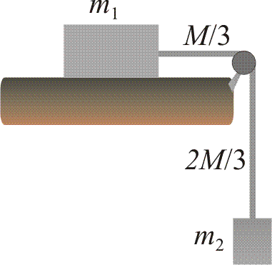
5. На хоризонталном столу се налази тело масе $m_{1}=1\text{ кg}$. За њега је везано неистегљиво уже, масе $М=0\text{.}5\text{ кg}$ , које је пребачено преко котура, а на ужету виси тело масе $m_{2}=4\text{ кg}$. Одредити убрзање система и силу затезања у средини ужета у тренутку када је 2/3 ужета у вертикалном положају. Коефицијент трења између тела $m_{1}$ и стола је $μ=0\text{.}2$. Занемарити трење између канапа и котура и величину и масу котура. (20п)

Напомена: $g=9\text{.}\text{81}m/s^{2}$

Задатке припремила: др Бранислава Мисаиловић, Физички факултет, Београд
Рецензент: Проф. др Маја Стојановић, ПМФ, Нови Сад
Председник комисије: Проф. др Мићо Митровић, Физички факултет, Београд
Свим такмичарима желимо успешан рад!
VIII  РАЗРЕД | Друштво физичара Србије | ОПШТИНСКИ НИВО  18.02.2018.
VIII  РАЗРЕД | Министарство просвете, науке и технолошког развоја Републике Србије | ОПШТИНСКИ НИВО  18.02.2018.
VIII  РАЗРЕД | Решења задатака за VIII разред | ОПШТИНСКИ НИВО  18.02.2018.
Р1. Укупна механичка енергија је збир потенцијалне и кинетичке $E=E_{p}+E_{k}=\text{mgh}+\frac{{\text{mv}}^{2}}{2}$[4]. У равнотежном положају куглица има само кинетичку енергију, а брзина је максимална, па је $v_{\text{max}}=\sqrt{\frac{2E}{m}}≈1\text{.}3\frac{m}{s}$[8]. Када се налази на максималној висини, куглица има само потенцијалну енергију, па је $h_{\text{max}}=\frac{E}{\text{mg}}≈0\text{.}\text{08}\text{ m}$[8].
Р2. Жижна даљина огледала је $f=R/2=\text{15}\text{ cm}$[2]. Дато је увећање, $U=l/p=4$ одакле је $l=4p$[3]. Даље се на овај начин може израчунати $p$ као $\frac{1}{p}−\frac{1}{l}=\frac{1}{f}$ [3], $\frac{1}{p}−\frac{1}{4p}=\frac{1}{f}$[7], $p=\frac{3f}{4}=\text{11}\text{.}\text{25}\text{ cm}$[1], $l=4p=\text{45}\text{ cm}$[1]. Пошто се предмет и лик налазе са различитих страна страна огледала, растојање које се тражи је $p+l=\text{56}\text{.}\text{25}\text{ cm}$[3].
Р3. У оба случаја кретања брода, сила потиска која делује на брод једнака је сили Земљине теже. У морској води важи: $ρ_{1}\text{Vg}=m_{1}g$[7], а у речној: $ρ_{2}\text{Vg}=m_{2}g$,[7] јер је услов задатка да запремина у оба случаја буде иста. Из прве наведене једначине је $V=\frac{m_{1}}{ρ_{1}}$ [3], па када се то уврсти у другу добијамо $m_{2}=ρ_{2}\frac{m_{1}}{ρ_{1}}=\text{16}\text{ t}$[1]. Маса терета коју треба искрцати је $m=m_{1}−m_{2}=\text{480}\text{ kg}$[2].
Р4. Брзина којом се креће лик је $v=\frac{l_{2}−l_{1}}{t}$[4], где је $t=2\text{ s}$. Увећање сочива је $U=\frac{l_{1}}{p_{1}}=\frac{L}{P}$[3], одакле је $l_{1}=\frac{L}{P}p_{1}=2p_{1}=\text{72}\text{ cm}$[4]. Даље треба одредити да ли је $p_{2}>f$ . Из једначине сочива $\frac{1}{p_{1}}+\frac{1}{l_{1}}=\frac{1}{f}$, следи да је $f=\frac{p_{1}l_{1}}{p_{1}+l_{1}}=\text{24}\text{ cm}$[4]. Како је $p_{2}>f$ следи да је и у другом случају лик реалан. Применом исте једначине, јер се жижна даљина не мења, следи да је $l_{2}=\frac{p_{2}f}{p_{2}−f_{2}}=\text{96}\text{ cm}$[4]. Брзина којом се креће лик је $v=\text{12}\text{cm}/s$[1].

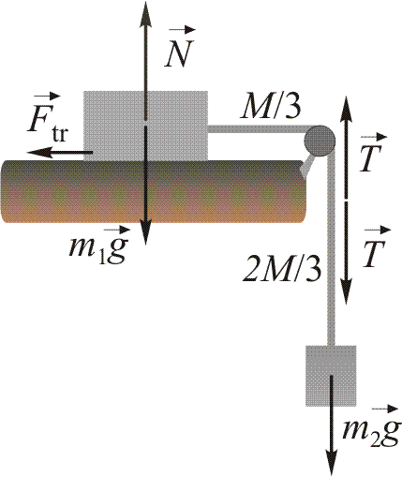
Р5. Нека се систем (оба тела и уже) креће убрзањем $а$. Тада важи да је $(m_{1}+m_{2}+М)a=(m_{2}+\frac{2М}{3})g−F_{\text{tr}}$ [6] и $F_{\text{tr}}=μN={μm}_{1}g$, одакле је убрзање једнако $a=\frac{(\frac{2М}{3}+m_{2}−{μm}_{1})}{m_{1}+m_{2}+M}g$, [3] $a≈7\text{.}4\frac{m}{s^{2}}$[1]. За други део система (тело веће масе и пола ужета) важи $(m_{2}+\frac{М}{2})a=m_{2}g+\frac{\text{Мg}}{2}−T$[6]. Одавде је сила затезања у ужету $T=(m_{2}+\frac{М}{2})(g−а)$[3], $Т≈\text{10}\text{.}\text{24}\text{ N}$ [1].
Напомена: Уместо једначине за цео систем (прва једначина) може се написати једначина за тело m₁ и пола ужета $(m_{1}+\frac{М}{2})a=Т+\frac{\text{Мg}}{6}−F_{\text{tr}}$ која уместо ње носи 6 бодова. Једначина за цео систем се добија сабирањем једначина за два дела система.
Свим члановима Комисије желимо успешан рад!

